ИСПОЛЬЗОВАНИЕ ЦИФРОВОЙ ЛАБОРАТОРИИ
«НАУРАША» В РАБОТЕ С ДЕТЬМИ С ОВЗ»

М.В. Алексеева, методист
Д. А. Ворошнина, учитель-дефектолог

Муниципальное автономное дошкольное образовательное учреждение
«Центр развития ребенка – детский сад № 161» г. Перми

Аннотация.
В статье описываются основные условия необходимые для организации и реализации современных условиях развития детей с ОВЗ, в эпоху компьютеризации, когда ребенок уже с малых лет знаком с разного рода электронными устройствами, организация новой среды, которая во многом определяет изменение образовательного пространства.
Ключевые слова:
Инклюзивное образование, условия, специальные, процесс, социализация, принципы, специалисты, успешность, новая среда.

«Если сегодня мы будем учить так, как учили вчера, мы украдем у наших детей завтра»
Джон Дьюи

Актуальность: В современных условиях развития общества, в эпоху компьютеризации, когда ребенок уже с малых лет знаком с разного рода электронными устройствами, формируется новая среда, которая во многом определяет изменение образовательного пространства.
Ключевые слова: Предметное окружение подрастающего поколения становится всё более насыщенно электронными игрушками, игровыми приставками, компьютерными играми, гаджетами. Дети «впитывают» в себя информацию путем просмотра телепрограмм или с помощью Интернет ресурсов. Но не всегда эта информация достоверна и полезна.
Игра имеет в жизни ребенка огромное значение. С развитием современного общества, дети используют много гаджитов, планшетов для запоминания информации. Кроме традиционных игр в ДОУ, мы расширяем спектр игр с помощью компьютерных технологий, одной из которых являются игры на Smart доске. Игра способствует созданию заинтересованной, непринужденной обстановки. В игровой деятельности раскрывается индивидуальность ребёнка, формируется чувство коллективизма и взаимопонимания, развиваются творческие способности ребёнка. Влияние игры на развитие ребенка с ОВЗ бесценно. Игровая деятельность способствует формированию произвольности психических процессов. У детей с особыми образовательными потребностями процессы частично или полностью нарушены.
Поэтому, перед собой мы поставили цель создать оптимальные условия и применение современных технологий, методик для развития познавательного интереса у детей с ограниченными возможностями здоровья. Изучив все преимущества цифровых лабораторий (Relab Kids, Наураша, EasySense Vu, PROLog), оценив возможности каждой, пришли к выводу, что использование цифровой лаборатории «Наураша» позволить детям с ОВЗ дошкольного возраста в игровой форме познать азы окружающего мира.
Теоретические основы детской исследовательской деятельности отражены в работах Н. Н. Поддьякова, А. Н. Поддьякова, О. В. Дыбиной, И. Э. Куликовской, Н. Н. Совгир, А. И. Савенкова, О. В. Афанасьевой. Исследованы своеобразие и виды детского экспериментирования (Н. Н. Поддьяков), особенности вариативного поиска дошкольников в условиях оперирования многофакторными объектами (А. Н. Поддьяков), рассмотрены возможности организации экспериментирования в детском саду (О. В. Дыбина, Л. Н. Прохорова, И. Э. Куликовская, Н. Н. Совгир).
Ж. Пиаже проанализировал значение экспериментальной деятельности для детей и подростков и доказал, что достоинство детского экспериментирования заключается в том, что оно дает реальные представления о различных сторонах изучаемого объекта, о его взаимосвязях с другими объектами.
Важнейшая особенность экспериментирования, согласно Н. Н. Поддъякову, состоит в том, что в процессе его осуществления человек приобретает возможность управлять тем или иным явлением: вызывать или прекращать его, изменять это явление в том или ином направлении.
Также Савенков А.И. отмечает, что исследовательская активность - это естественное состояние дошкольника, которое порождает исследовательское поведение и создает условия для того, чтобы психическое развитие ребенка изначально разворачивалось как процесс саморазвития. [4]
Предметно - развивающая среда является одним из условий формирования умений исследовательского поиска у детей с ОВЗ. Она включает в себя разнообразие предметов и объектов социальной действительности, где каждый предмет и каждый объект, в свою очередь несут определённые знания об окружающем мире, становятся средством передачи социального опыта. [6]
Реализуя образовательную программу дошкольного образования, необходимо учитывать пункты ФГОС ДО, где указано, что педагог обязан учитывать и принимать индивидуальные потребности ребенка, связанные с его жизненной ситуацией и состоянием здоровья, определяющие особые условия получения им образования, индивидуальные потребности отдельных категорий детей, в том числе с ограниченными возможностями здоровья, обеспечить равные возможностей для полноценного развития каждого ребёнка в период дошкольного детства независимо от места жительства, пола, нации, языка, социального статуса, психофизиологических и других особенностей (в том числе ограниченных возможностей здоровья). [1]
Отмечаются следующие основные черты детей с задержкой психического развития: Снижение работоспособности; Повышенная истощаемость; Неустойчивое внимание; Недостаточность произвольной памяти; Отставание в развитии мышления; Дефекты звукопроизношения; Бедный словарный запас; Низкий навык самоконтроля; Незрелость эмоционально-волевой сферы; Трудности словесно-логических операций; Игровая деятельность полностью не сформирована; Восприятие характеризуется замедленностью. «Наураша в стране Наурандии » - это детская цифровая лаборатория для дошкольников, позволяющая работать одновременно со всеми основными каналами восприятия ребенка: аудиальным, визуальным и кинестетическим. ОДНА ИЗ ГЛАВНЫХ ЦЕЛЕЙ ДЕТСКОЙ ЦИФРОВОЙ ЛАБОРАТОРИИ: пробудить в ребенке интерес к исследованию окружающего мира и стремление к новым знаниям. [1]
Одной из важных задач нашего коллектива является поддержка и развитие в воспитанниках детей с ОВЗ интереса к исследованиям, открытиям и создание необходимых для этого условий.
Для выявления интереса старших дошкольников с ограниченными возможностями здоровья к экспериментированию мы использовали диагностику исследовательской активности старших дошкольников в процессе экспериментирования (по методике Л.Н. Прохоровой, Т.И. Бабаевой, О.В. Киреевой).
Задачи педагогической диагностики:
1.Выявить наличие интереса детей к экспериментированию, определить наиболее привлекательные для них разновидности данной деятельности.
2.Выявить особенности экспериментирования в условиях взаимодействия с другими детьми.
3.Выявить экспериментальным путём уровня растворимости различных веществ в воде. Для поддержания интереса к опытам используются разнообразные формы и методы организации образовательной деятельности:
-познавательная беседа;
-эксперимент;
-игра
Каждое занятие состоит из пяти этапов:
-постановка проблемы;
-актуализация занятий;
-выдвижение гипотез - предложений;
-проверка решения;
-введение в систему знаний.
Основная форма проведения занятий- научные опыты.
Поэтапный план реализации:
На первом этапе осуществлялись следующие мероприятия:
- анализ мониторинга познавательного развития у детей старшего дошкольного возраста за 3 года.
- оценка развивающей предметной пространственной среды.
- проанализирована методическая литература по организации экспериментально – исследовательской деятельности в детском саду с детьми ОВЗ;
- изучен опыт педагогов по применению цифровой лаборатории «Наураша» в образовательной деятельности;
- определены цели, задачи, выбран инструментарий;
- произведен анализ кадровой базы детского сада;
- спланированы мероприятия, направленные на разработку проекта.
Второй этап проектной деятельности направлен на создание и апробирование мобильного образовательного центра «Цифровая лаборатория «Наураша» по следующим направлениям:
- познавательное развитие;
- социально-коммуникативное развитие;
- речевое развитие;
- содействие и сотрудничество детей и взрослых.
Заключительный этап предполагает:
- подведение итогов работы по данному проекту;
- внесение изменений в содержание проекта (при необходимости);
- разработка рекомендаций;
- диссеминации опыта по применению цифровой лаборатории «Наураша» в детском саду.
Все вышесказанное способствовало к разработке проекта «Применение цифровой лаборатории «Наураша» в детском саду». В перспективе, с целью всестороннего развития личности дошкольников планируем проводить работу с использованием мобильного образовательного центра «Цифровая лаборатория «Наураша».
Цель продукта: пробудить в ребенке интерес исследовать окружающий мир и стремление к новым знаниям.
Мы наглядно показываем ребенку, что мир не всегда является комфортным. Он бывает слишком горячим или холодным, очень громким или незаметно тихим. В ходе игры ребенку предлагается придумать способы, как повлиять на окружающий мир, чтобы сделать его комфортнее.
Согласно ФГОС ДО, необходимо обеспечить: формирование познавательных интересов и действий ребенка в различных видах деятельности.
- Состав продукта: 8 комплектов (лотков), каждый из которых посвящен отдельной теме: температура, магнитное поле, свет, электричество, звук, вкус (кислотность), сила, пульс.
- Датчики выполнены в виде ярких божьих коровок, которые подключаются к компьютеру через USB-порт.
- Мальчик Наураша – маленький гений, исследователь и конструктор, ровесник игроков, увлеченный желанием познавать мир. Наураша перенесет игроков в удивительную страну Наурандию цифровую лабораторию, где с помощью датчика «Божья Коровка» дети проведут исследования множества природых явлений, узнают и почувствуют то, что нельзя увидеть глазами (магнитное поле) [5]
Данную лабораторию, мы используем с детьми общеобразовательной направленности, а также с детьми с ОВЗ. С чего мы начинали? Использовали мини Лего конструкторы строили корабли, станции, фантазировали, воображали страну Наурандию как она выглядит, окунались в окружающий мир, затем переходили в саму лабораторию, где есть готовые сценарии занятий, подробное методическое обеспечение. Начинали с простого свет, звук, то, что нас окружает в повседневной жизни, затем переходили в более сложные направления кислотность, магнитное поле и т.д.
Ребенок получает бесценный опыт: ставить перед собой цель и достигать ее, совершать при этом ошибки и находить правильное решение, взаимодействовать со сверстниками и взрослыми.
С помощью цифровой лаборатории «Наураша» мы создадим в дошкольном учреждении мобильный образовательный центр, на базе которого можно в интересной, познавательной форме с использованием новейших интерактивных технологий проводить экспериментальную и исследовательскую деятельность детей. В условиях игры с использованием ИКТ – технологий дети лучше запоминают игровую ситуацию, развиваются все виды деятельности ребенка, которые потом приобретают самостоятельные действия. Игра становится ведущей деятельностью. Ребенок с особыми образовательными потребностями начинает учиться играть самостоятельно с определенными правилами. Но ведь не все дети с ОВЗ умеют играть! Поэтому научить их играть — основная задача участников образовательного процесса.
Ожидаемым результатом является:
Для педагогов:
- эффективное применение цифровой лаборатории «Наураша» в образовательном процессе детского сада;
- повышение компетентности педагогов, родителей (законных представителей) по использованию цифровой технологии «Наураша»;
- повышение положительного имиджа детского сада «ЛинТех».
Для дошкольников:
- результативность развития у детей с ЗПР детей дошкольного возраста познавательных процессов (мышление, память, внимание, общая осведомленность);
- установление причинно – следственных связей, составление плана, оценка и анализ полученных результатов;
- участие в исследовательской деятельности самостоятельно, в парах.

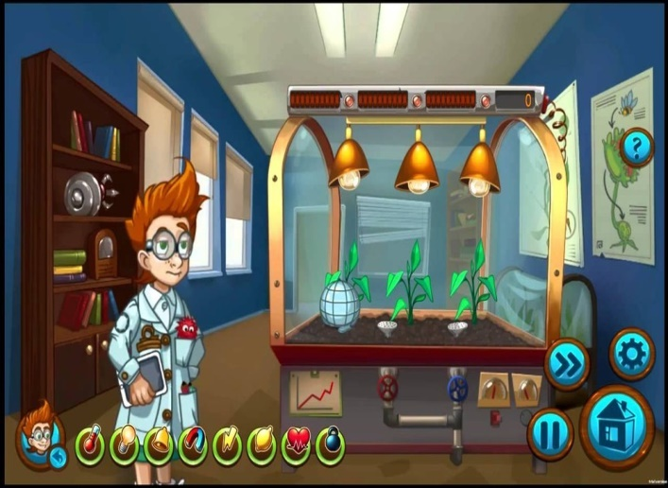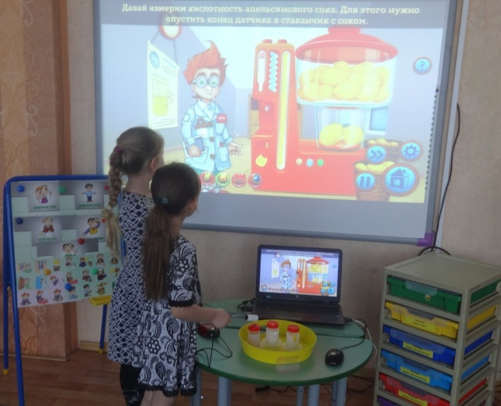

Библиографический список:
- Федеральный закон "Об образовании в Российской Федерации" N 273-ФЗ от 29 декабря 2012 года. [1]
- Федеральный государственный образовательный стандарт дошкольного образования, приказ Минобрнауки России № 1155 от 17 октября 2013 г. [2]
- Федеральный проект «Цифровая образовательная среда» в рамках национального проекта «Образование». Постановление Правительства РФ от 31.10.2018 г. № 1288.
- Бухаркина М. Ю. Современные педагогические и информационные технологии в системе образования: М. «Академия», 2010. [3]
- Васильева И. А. Психологические аспекты применения информационных технологий / И. А. Васильева, Е. М. Осипова, Н. Н. Петрова // Вопросы психологии. – 2002. – №3. [4]
- Программа дополнительного образования и учебно-методический комплекс для обучения дошкольников с использованием ИКТ – технологий для детей старшего дошкольного возраста «Пермячок.ru. Обучение с увлечением» - П., 2013 г.[5]
- Ермолаева, М. В. Психологические рекомендации и методы развивающей и коррекционной работы с дошкольниками. – М.: Институт практической психологии, 1998. [6]

